Министерство науки и высшего образования Российской Федерации

Федеральное государственное автономное образовательное учреждение высшего образования
«Томский государственный университет систем управления и радиоэлектроники»

Факультет систем управления (ФСУ)

Кафедра автоматизированных систем управления (АСУ)

Отчет по лабораторной работе №1
по дисциплине «Современные средства программирования»

Обучающийся гр. 435-М1
__________ Андреев Д.П.
« » 2025 г.

Проверил: доцент каф. АСУ, к.т.н
Алфёров С.М,
« » 2025 г.

Томск 2025

1. Цель работы.
Получить навык использования имеющихся классов для создания новых классов.

2. Индивидуальное задание
Вариант 2: взять готовый класс и создать на основе его класс-наследник с дополнительными возможностями согласно варианту. Сделать на основе Combobox класс advCombobox с возможностью фильтрации значений в списке по введенной строке и выбор из отфильтрованных значений.

3. Решение

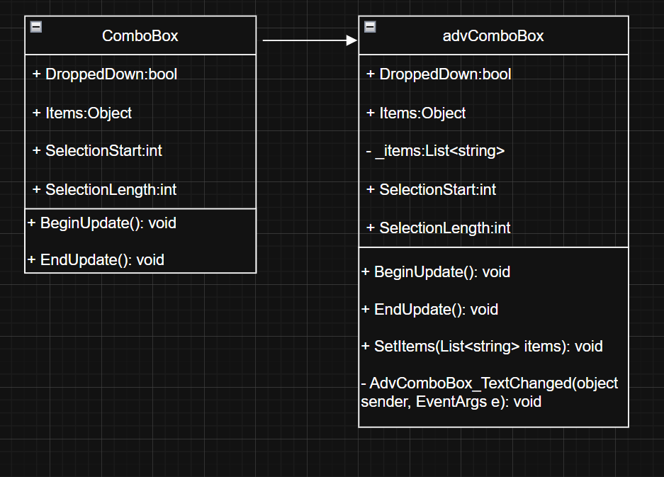
Рисунок 3.1 – UML-диаграмма классов

Листинг программы:
Class1.cs
using System;
using System.Collections.Generic;
using System.Linq;
using System.Windows.Forms;

namespace ССП_1
{
public class advComboBox : ComboBox
{
private List<string> _items = new List<string>();

public advComboBox()//Конструктор
{
this.DropDownStyle = ComboBoxStyle.DropDown;
this.TextChanged += AdvComboBox_TextChanged;
}

public void SetItems(List<string> items)// Установка оригинального списка
{
_items = new List<string>(items);
this.Items.Clear();
this.Items.AddRange(_items.ToArray());
}

private void AdvComboBox_TextChanged(object sender, EventArgs e)// Фильтрация при изменении текста
{
string text = this.Text;
var filtered = _items.Where(x => x.IndexOf(text, StringComparison.OrdinalIgnoreCase) >= 0).ToList();

this.BeginUpdate();
this.Items.Clear();
this.Items.AddRange(filtered.ToArray());
this.DroppedDown = true;
this.SelectionStart = this.Text.Length;
this.SelectionLength = 0;
this.EndUpdate();
}
}
}
Form1.cs
using System;
using System.Collections.Generic;
using System.Windows.Forms;

namespace ССП_1
{
public partial class Form1 : Form
{
private advComboBox comboBox;
public Form1()
{
InitializeComponent();

comboBox = new advComboBox
{
Left = 20,
Top = 20,
Width = 200
};
this.Controls.Add(comboBox);

List<string> items = new List<string>// Пример данных
{
"Apple", "Banana", "Orange", "Grapes", "Pineapple",
"Mango", "Strawberry", "Blueberry", "Blackberry"
};

comboBox.SetItems(items);
}

private void Form1_Load(object sender, EventArgs e)
{

}
}
}

4. Результаты работы
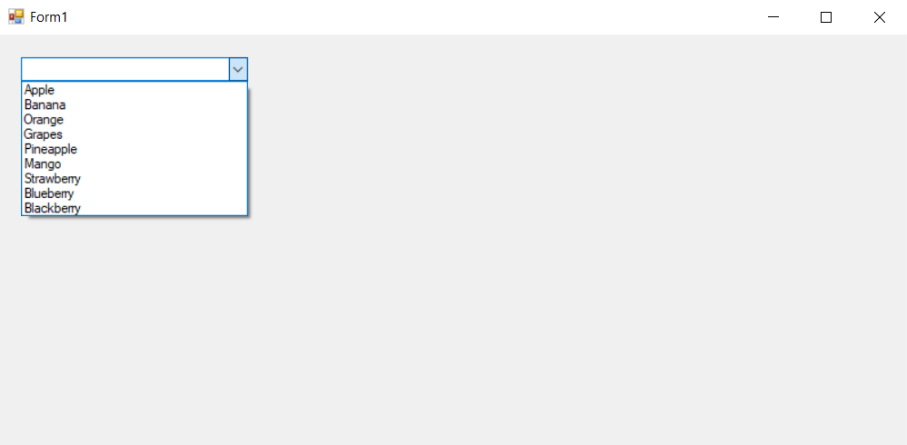
Рисунок 4.1 – Выпадающий список
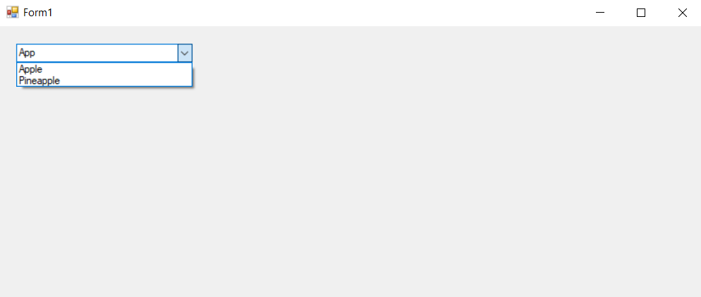
Рисунок 4.2 –Фильтрация списка по введённой строке

5. Вывод
В результате выполнения лабораторной работы я получил навык использования имеющихся классов для создания новых классов.

